График проведения вебинаров с налогоплательщиками на июль 2022г. ИФНС России №7722 по г. Москве
07.07.2022
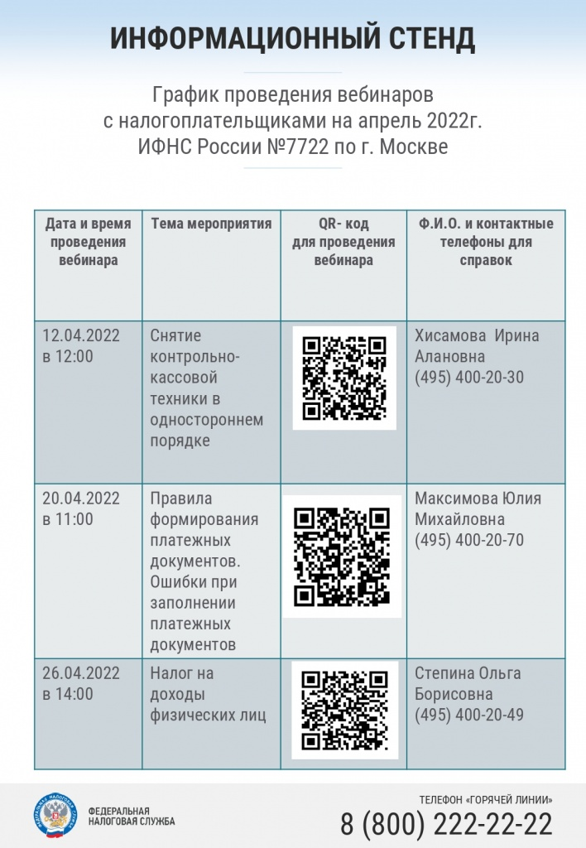

Адрес страницы: http://lublino.mos.ru/directions-of-activities/taxes-and-taxation/detail/10919910.html
Управа района Люблино города Москвы

